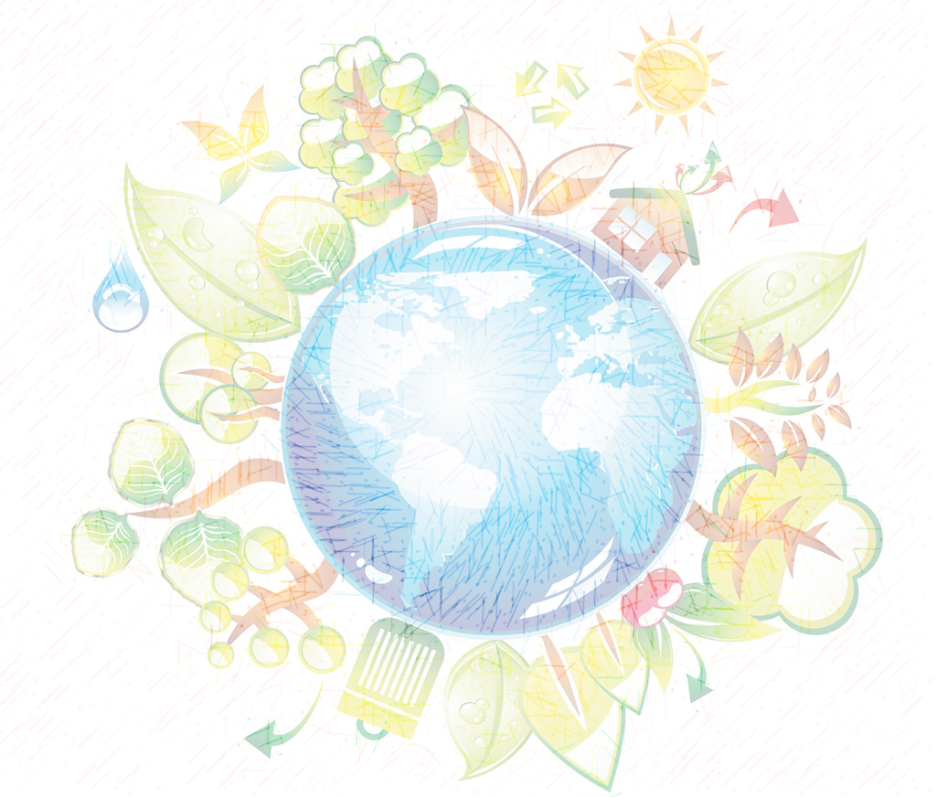

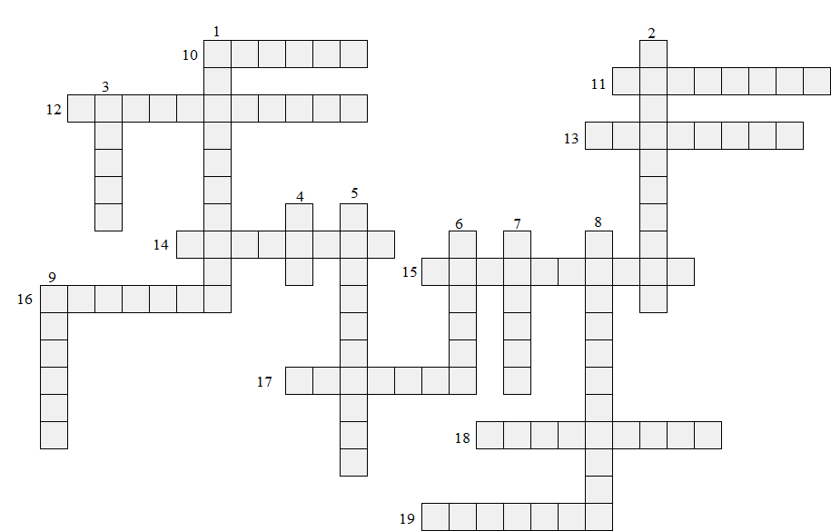

Кроссворд «Экология для всех»

По вертикали:
- Система, которая объединяет живые организмы, не способные существовать отдельно друг от друга.
- Место, где природа имеет право жить по своим законам.
- Наш общий дом.
- Это не только место, но и чувство… Стоит переступить его порог, и на душе всегда становится легче.
- Уничтожение веществ и предметов, которые стали непригодными, безопасным способом.
- Добровольная деятельность человека по содействию, соучастию, созданию лучших условий.
- Многолетний режим погоды, характерный для данной местности.
- Повторное использование или возвращение в оборот отходов производства или мусора.
- Действия, направленные на содействие, участие, поддержку нуждающихся, основанные на любви и сострадании. «… есть стук в будущее».

По горизонтали:
- Эксперт, отслеживающий состояние здоровья нашей планеты.
- Унаследовано от прошлых поколений, поддерживается в настоящем и передается будущим поколениям
- Взаимная зависимость.
- Учение о доме.
- Важность, значимость, польза, полезность.
- Основной метод ознакомления с природой.
- М. Пришвин о ней сказал: «…среда, из которой, как цветы, выросли все наши человеческие таланты.»
- Всё прекрасное, что доставляет эстетическое и нравственное наслаждение.
- Добровольная деятельность во благо природе и обществу в субботний день.
- Залог здоровья.

